Instalación del servicio Saas Printing Service
Una vez instalado el servicio, configurarlo como Automático (Tipo de Inicio) y arrancarlo desde los servicios del sistema, tanto en el cliente como en el servidor:

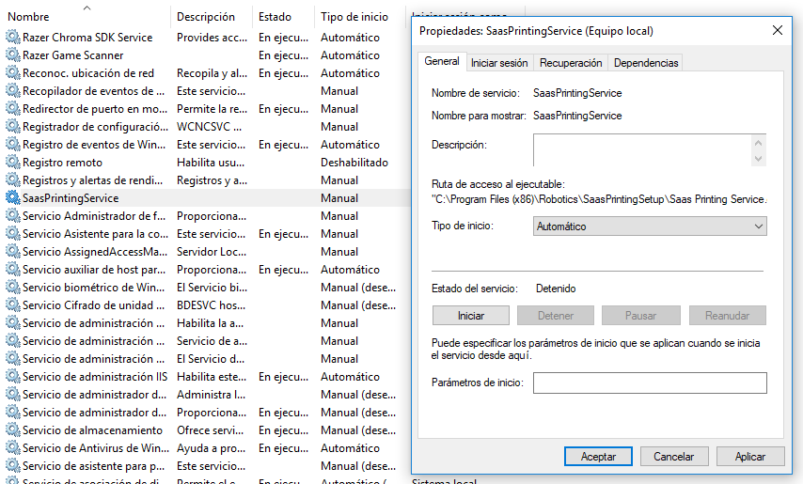

Configuración del servicio Saas Printing Service
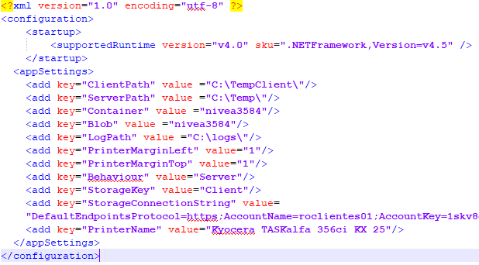

ClientPath: Carpeta donde se almacenarán temporalmente los archivos a imprimir en el cliente. Debe estar creada antes de iniciar el servicio.
ServerPath: Carpeta donde se almacenarán temporalmente los archivos a imprimir en el servidor. Debe estar creada antes de iniciar el servicio.
LogPath: Carpeta donde se almacenarán los logs, tanto para servidor como para cliente. Debe estar creada antes de iniciar el servicio.
Behaviour: Determina cómo debe comportarse el servicio. Server para el servidor y Client para el cliente.
PrinterMarginLeft: Determina el tamaño del margen que se usará a izquierda y derecha al imprimir la etiqueta.
PrinterMarginTop: Determina el tamaño del margen superior e inferior al imprimir la etiqueta.

